

QUANDO IL TEMPO E’ BELLO E SOLEGGIATO

AL MARTEDI, a partire dal giorno 6 Maggio

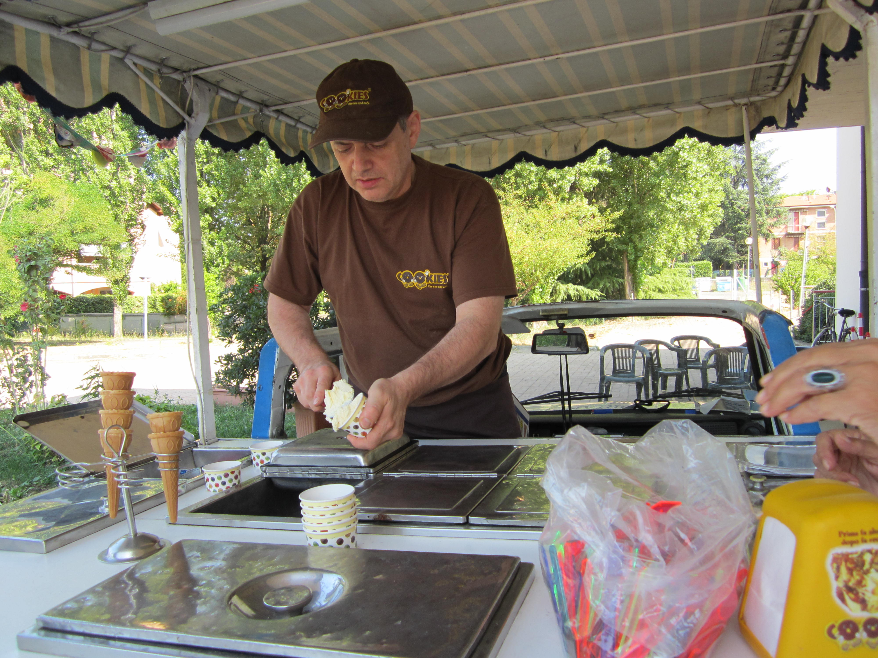

Nel cortile antistante

La Casa Residenza VILLA ERICA
(Via Samoggia, 38)

troverete
Il GELATAIO
alle ore 16.00

Per chi desidera un fresco cono gelato
o gustarsi una coppetta di gelato
al costo di EURO 1.50

SIETE TUTTI INVITATI

